Inauguración en Caracas del seminario internacional 'Reforma de estructuras y conversión de mentalidades en la Iglesia hoy'

Cardenal Porras: “El Papa no es sólo un reformador que viene a cambiar cosas, sino un profeta en el sentido más prístino de la realidad profética”
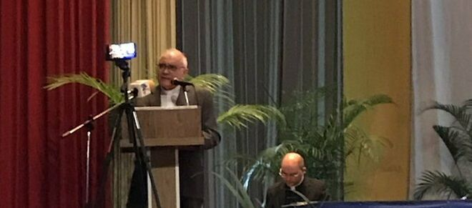
Porras, durante su intervención en el Congreso

Monseñor Azuaje: “Los obispos hemos tratado de responder al clamor de nuestro pueblo, con profecía, anuncio y caridad”

“Un pueblo descaradamente empobrecido. Cinco millones han tenido que huir del país, millones de desnutridos dentro del país, resquebrajamiento de la justicia, ofensa de la dádiva y del engaño”

Arturo Sosa: “El Papa sitúa a la reforma en función de las necesidades humanas, especialmente las de los pobres” y “urge a transformar el modo de servir a las personas y a los pueblos”
21.11.2019 | José Manuel Vidal enviado especial a Caracas
Clamor unánime de apoyo al Papa por parte de la Iglesia venezolana, escenificado con motivo del Congreso de teólogos latinoamericanos sobre “las reformas de Francisco”, celebrado en Caracas. Y así lo quisieron dejar muy claro, en la inauguración, tres pesos pesados de la Iglesia venezolana: el arzobispo de Caracas, cardenal Baltazar Porras, el presiente del episcopado, monseñor Azuaje, y el Prepósito General de la Compañía de Jesús, el venezolano Arturo Sosa. Una tríada francisquista venezolana.
Entre los presentes, varios obispos y el Nuncio de Su Santidad. El saludo inicial corrió a cargo de la hermana María Irene Nesi, dando la bienvenida a las 1.300 participantes en el Congreso e invitando a todos a “luchar por la causa del Reino en nuestro país que tanto lo necesita”.
Después, subió al estrado el administrador apostólico de Caracas, monseñor Porras, llegado de Roma, con un mensaje recién salido del horno de Francisco. “Cuando le presenté el Congreso y le dije que había ya 1.300 personas inscritas, me dijo, sorprendido: '¿Y cómo lo habéis hecho? ¿Y se puede hacer algo así en Venezuela? Enhorabuena. Dales, en mi nombre, un saludo cariñoso y mi bendición'”.
Por eso, el cardenal Porras, en su intervención, reconoció su “inmensa alegría de contar con esta posibilidad de poder asumir el magisterio y los gestos del Papa Francisco. Es un lujo, un milagro y una bendición poder disfrutar de este congreso de teólogos”.

Latinoamérica, en deuda con Francisco
Después de dar las gracias a los presentes, a los teólogos y a las instituciones participantes, aseguró el cardenal que “éste no es un evento más”, porque “nos llama al seguimiento de Cristo y a descubrir los signos de los tiempos”.
A su juicio, “los latinoamericanos estamos en deuda con el pontificado del Papa Francisco. Porque el Papa no es un cometa, sino que lleva consigo lo vivido entre nosotros y que constituye para le mundo entero y para la cristiandad un aire nuevo”.
Por eso, “nosotros no podemos dejarlo sólo. De ahí nuestro respaldo profundo, que no es un simple cumplido, sino apoyarlo con lo mejor de nuestra Iglesia latinoamericana”. Porque el Papa “no es sólo un reformador que viene a cambiar cosas, sino un profeta en el sentido más prístino de la realidad profética”.
Más aún, “su eclesiología no es una moda ni algo inédito, pero sí un kairós importante. Es recobrar el sentido de Lumen Gentium y Gaudium et Spes, que están en la base de la sinodalidad”.
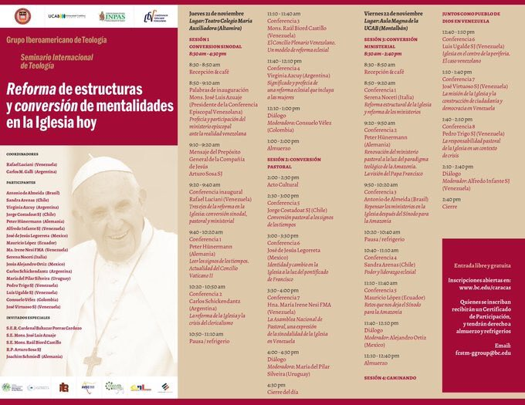

Nuevo aire eclesial. ¿Qué hacemos nosotros?
Ante este “nuevo aire eclesial del Papa Francisco”, Porras interpeló a los presentes y les invitó a preguntarse: “¿Hemos asumido su pensamiento, su acción y sus gestos? ¿De qué manera los estamos plasmando en nuestras diócesis, iglesias y comunidades?”.
A continuación, el prelado hizo referencia a Venezuela y a su situación actual, con una clara denuncia.
“En una Venezuela como la que estamos, con tantas limitaciones de todo tipo, no podemos ser profetas de la desesperanza y del desastre. Necesitamos ser promotores de crecimiento y de madurez”
Y siguiendo la estela de la “nueva conciencia ecológica mundial”, invitó a las autoridades del país a buscar “soluciones diferentes al hidrocarburo y dejar de explotar el arco minero venezolano en la Amazonía”. Y concluyó invitando a todos a la conversión.

Una Iglesia en medio del sufrimiento del pueblo
A continuación, intervino el secretario del episcopado, para leer el mensaje del presidente, monseñor Azuaje, que no pudo estar presente por la reciente muerte de su madre. En su mensaje, el presiente de la Conferencia episcopal no se quedó atrás en su denuncia de la situación de la Iglesia y del país.
Sobre los resistentes a las reformas en la Iglesia, dijo que “forcejean, porque no quieren perder privilegios y seguridades”, cuando, a su juicio, “toda la Iglesia debe estar al servicio de toda la Humanidad” y “ser una Iglesia presente en medio de los sufrimientos del pueblo”.
En ese sentido, monseñor Azuaje se felicitó porque “los obispos hemos tratado de responder al clamor de nuestro pueblo, con profecía, anuncio y caridad”. Y eso “no ha sido fácil por el deterioro humano, material e institucional del país”, “pero no callamos ni tenemos miedo de hablar claramente al poder político”.
Para monseñor Azuaje, la palabra y la acción del episcopado “están sembradas en el corazón del pueblo” y eso provoca al régimen que, “en cualquier momento se puede abalanzar sobre la Iglesia cualquier persecución”, pero eso no frena al episcopado, porque “el amor a los que sufren y reclaman la justicia acompaña nuestro caminar”.
Azuaje asegura que los obispos no pueden callar porque la situación del país es insostenible:
“Un pueblo descaradamente empobrecido. Cinco millones han tenido que huir del país, millones de desnutridos dentro del país, resquebrajamiento de la justicia, ofensa de la dádiva y del engaño”
Por eso, “no podemos quedarnos con los brazos cruzados, a pesar de ser hostigados y perseguidos, cuando el 90% de la población está desamparado”. Aunque reconoció que el poder político quiso “derribarnos y fracturarnos como episcopado”.
Y concluyó: “Que este congreso sea el preludio de la renovación de la Iglesia venezolana, para testimoniar el amor de Dios desde el sufrimiento y la humildad a todos nuestro pueblo”.

Un proceso constante de renovación
Intervino, después, el Prepósito General de la Compañía de Jesús, el venezolano Arturo Sosa, con un mensaje grabado en vídeo, en el que subrayó que la Iglesia es una institución 'semper reformanda', “en un proceso constante y permanente de renovación”, porque ya el “Vaticano II, presentó la conversión como la apertura a una permanente reforma, a una perenne reforma”.

Culmina en Caracas la reunión de trabajo para la redacción del nuevo comentario al Concilio Vaticano II coordinado por Peter Hünermann y Carlos Schickendantz con la participación de más de 20 teólogos/as internacionales junto a Rafael Luciani de @enlaucab @bcstm @ReligionDigit
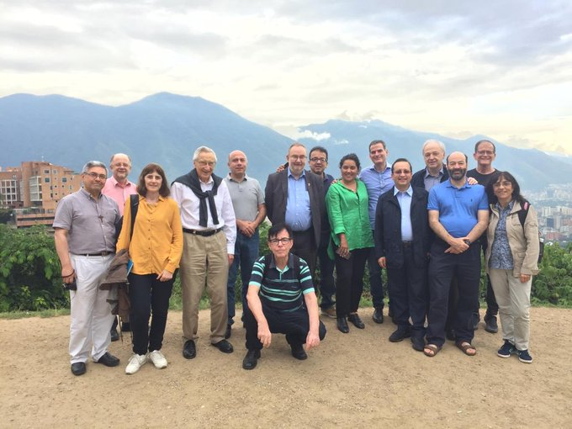

A juicio del General jesuita, “el Papa sitúa a la reforma en función de las necesidades humanas, especialmente las de los pobres” y “urge a transformar el modo de servir a las personas y a los pueblos”, saliendo de las periferias, para regresar el centro convertidos y en clave sinodal.
Porque, según Sosa, “el camino sinodal es el que Dios espera de la Iglesia del tercer milenio. Caminar juntos, revisando la forma de vivir y de obrar de toda la Iglesia, que pasa hoy por la conversión de nuestros estilos de vida”. Y el padre Sosa concluye dando las gracias al Boston College, a la Ucab y a la Conferencia episcopal venezolana.
https://www.religiondigital.org/america/Cardenal-Porras-Papa-reformador-profetica-seminario-internacional-caracas-boston-sosa-azuaje_0_2178982104.html

